CUENTA DE COBRO
Fecha: 17 de abril de 2026
Quien cobra:
TURISMO GUACANA
RNT: 164052
A quien se cobra:
DAMARIS CASTILLO MARTINEZ
C.C. 52.266.874

Concepto:

Servicio turístico Pasadía Piedra del Peñol departamento de Antioquia – Guatapé – Comuna 13 ciudad de Medellín, incluye: transporte en bus de turismo, alimentos, paseos descritos en el plan, guía local, coordinador de viaje, póliza de seguro.

Fecha de salida: 29 de mayo 2026

Valor del servicio:
Cantidad de pasajeros: 2
Valor por persona: $248.000
TOTAL A PAGAR: $496.000

Forma de pago:
Luis Alberto Duarte Molina C.C. 79.538.678
Cuenta de ahorros Bancolombia | 38475725821

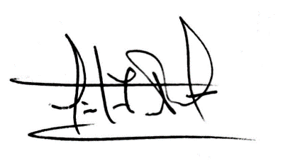
LUIS ALBERTO DUARTE MOLINA
Representante Legal
C.C: 79.538.678

